Závazná přihláška do 20. ročníku soutěže

Moje Veličenstvo kniha 2024

Termín uzávěrky: čtvrtek 18. 4. 2024 do 18:30 hodin!

Vyplněnou přihlášku je nutné přiložit k odevzdávané práci! Práce je možné poslat poštou
či doručit osobně v otvírací době na adresu: EkoCentrum Brno, Písečník 94, 614 00 Brno, nebo Zásilkovnou: jméno: MVK 2024, email: mvk@ecb.cz, telefon: 736 518 940
adresa VM: DEPO Zásilkovna Holubice
VYPLŇTE ČITELNĚ HŮLKOVÝM PÍSMEM NEBO NA PC.
Možno použít i zadní stranu nebo přiložit seznam zvlášť k přihlášce.

Příjmení a jméno (u kolektivních prací všech autorů):

Věk a datum narození účastníka/účastníků:

Název knihy / audia (nehodící se škrtněte):

Název a adresa školy, kterou účastník navštěvuje:

Navštěvovaný ročník (třída) školy ve školním roce 2023/2024:

Kontaktní telefon rodiče (nebo pedagog):

Kontaktní e-mail rodiče (nebo pedagog):
Kontaktní adresa:

Vracení knih: OSOBNÍ VYZVEDNUTÍ / POŠTOU (nehodící se škrtněte)

OSOBNÍ VYZVEDNUTÍ: v EkoCentru Brno, Písečník 94, v otvírací době od 18. 6. do 11. 7. 2024

POŠTOU/ZÁSILKOVNOU: Pokud zvolíte vrácení poštou, zašleme vám e-mail s cenou poštovného, které uhradíte na náš účet.

Souhlas se zpracováním údajů
Tímto souhlasím se zařazením uvedených údajů do interního adresáře soutěžících po dobu soutěže,
bez těchto údajů není účast v soutěži možná. S údaji bude naloženo v souladu s platnými pravidly GDPR.
Tímto souhlasím s bezplatným nekomerčním publikováním soutěžní práce.

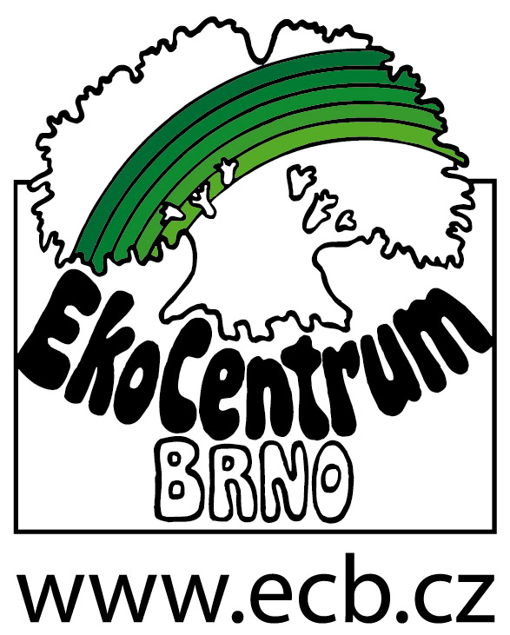

Akci finančně podpořilo Statutární město Brno,
a Zásilkovna, s. r. o.

